200417079

Mu Mega&Micro Proyectos en Electrónica.

Materiales: Proyecto Tacómetro

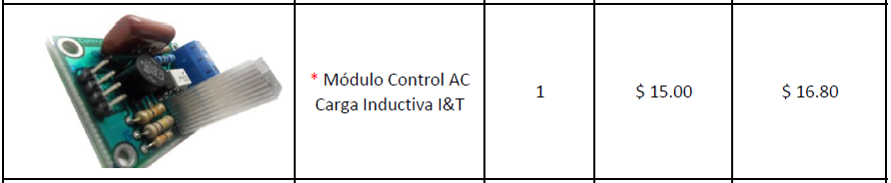

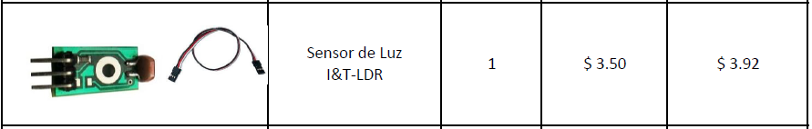

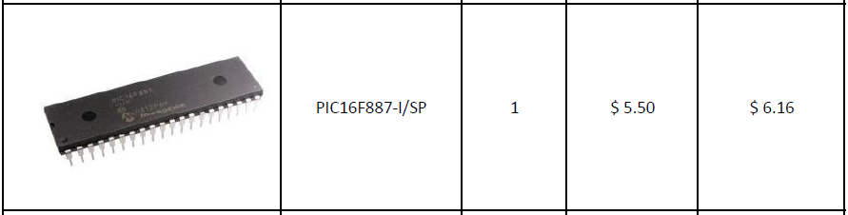

1 Protoboard

1 Lm7805

1 bateria de 9 voltios

1 foco 100 wattios luz amarilla

1 boquilla para foco

Total aproximado: $ 40

Objetivo General:

Se controlara la instensidad de la luz de un foco de 100 wattios luz amarilla por medio de un circuito de control de carga inductiva. El circuito se retroalimenta por medio de un sensor de luz (LDR) para control de dimerización del foco.

Diagrama esquemático.

**Circuito integrado controlador**

**Circuito Control de carga inductiva**

**Sensor de luz**